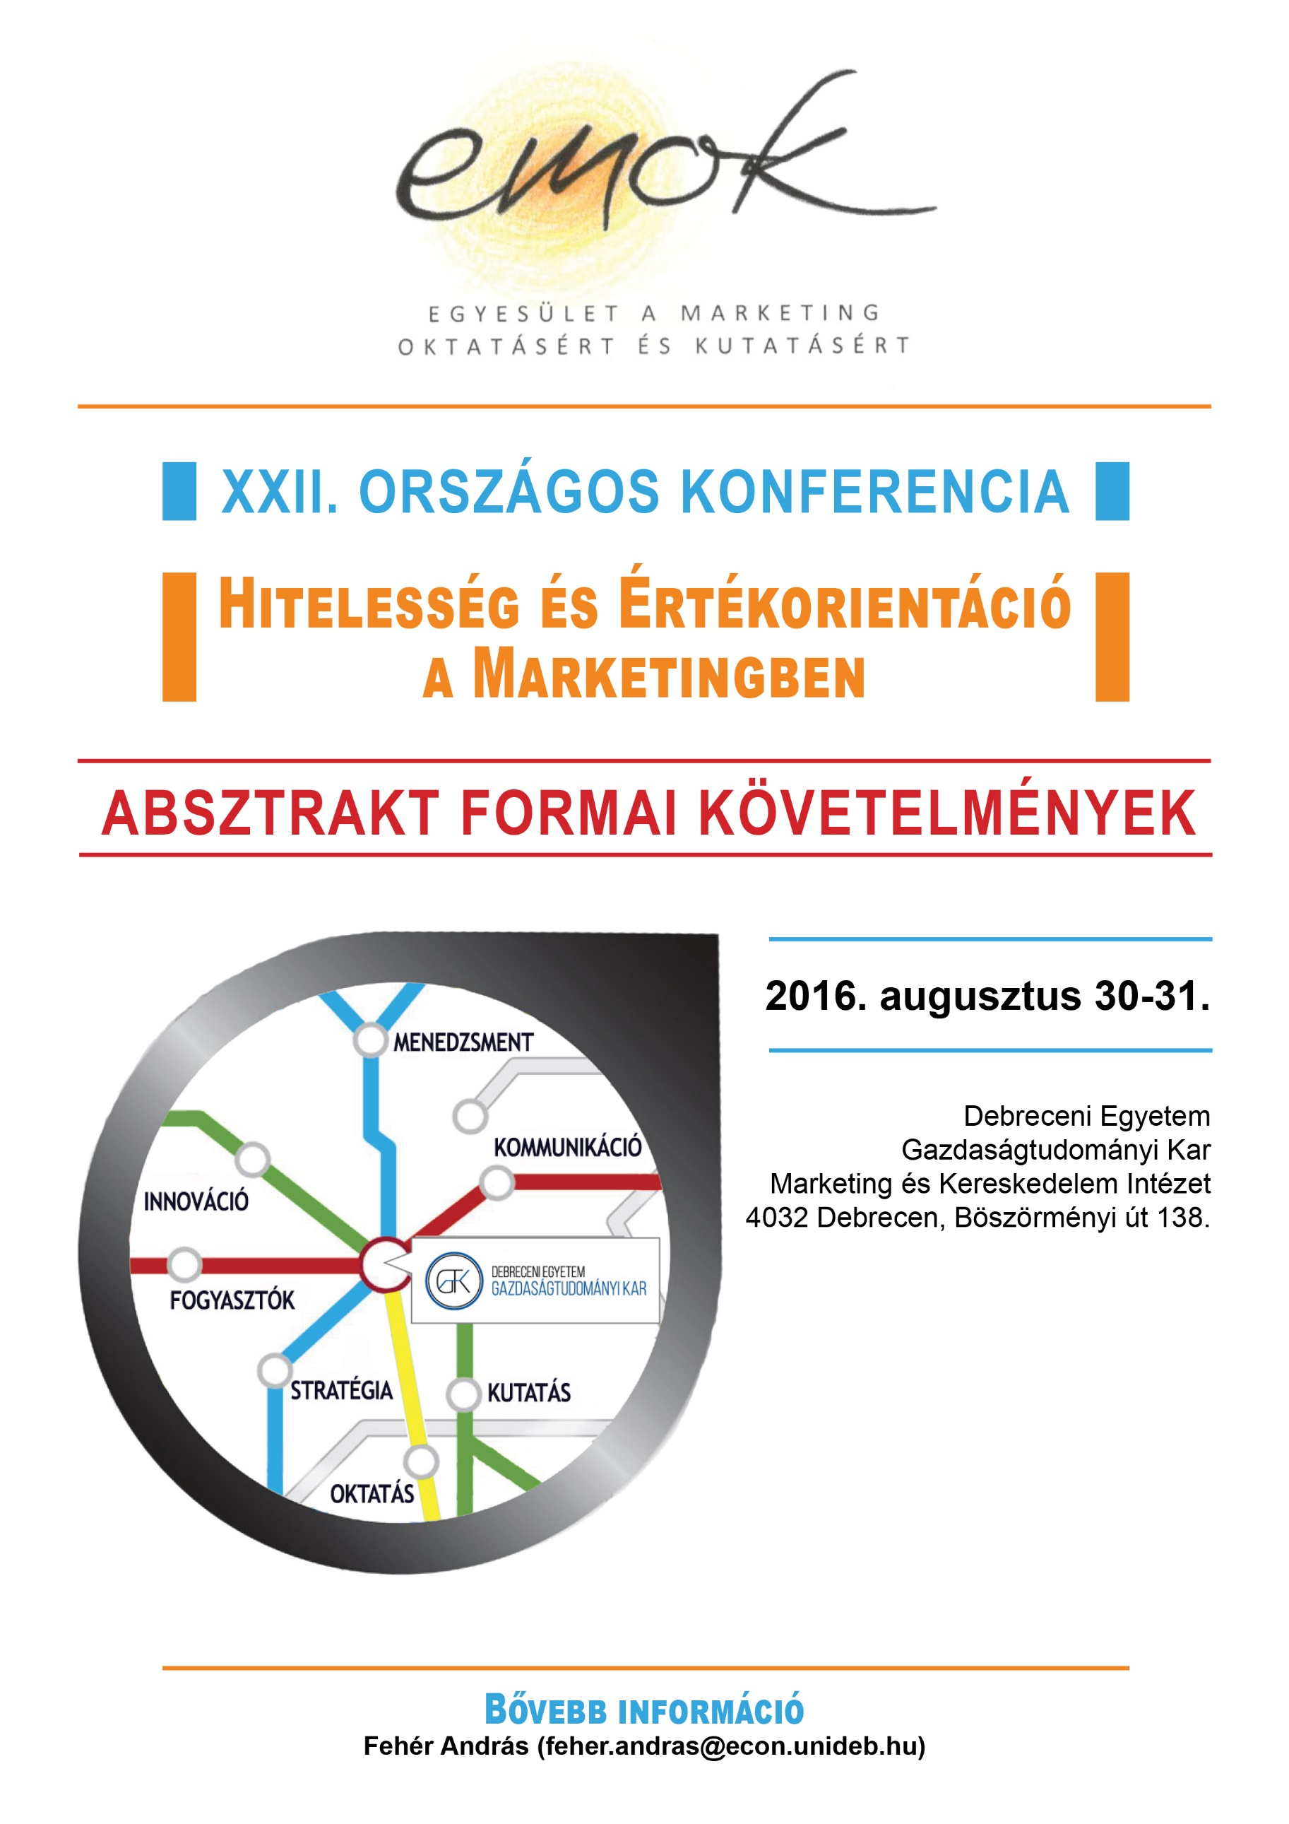
Absztrakt formai követelmények

Ez a tájékoztató segíti szerzőinket a konferenciára való jelentkezésben, a 2016. április 16-ig beküldendő absztrakt elkészítésében. Egyrészt információkat tartalmaz az absztrakttal szembeni elvárásokról, másrészt mintául szolgál a végleges formátumhoz.

Az absztrakttól elvárt formai követelmények nagyon egyszerűek, ezeket viszont kérjük, maradéktalanul tartsák be, hogy megkönnyítsék a későbbi szerkesztői-tördelői munkát.

A magyar nyelvű összefoglaló (absztrakt) tartalmazza a tanulmány címét, a szerző(k) nevét, a magyar nyelvű összefoglalót és a tanulmány kulcsszavait. Az összefoglaló javasolt szerkezete: a tanulmány célja, a vonatkozó irodalom, kutatási módszer, eredmények. Az absztrakt terjedelme 10-15 sorból állhat (1000-2000 karakter között). Az összefoglaló szövege 12-es Times New Roman és sorkizárt legyen sor- és térközök alkalmazása nélkül.

Általános formátum

Absztrakt címe
1. szerző neve
1. szerző tudományos fokozata, munkahelye, e-mail elérhetősége
2. szerző neve
2. szerző tudományos fokozata, munkahelye, e-mail elérhetősége
….
Absztrakt szövege
Kulcsszavak (3-4 darab)

Példa

A fiatalok egészségtudatossága a táplálkozási szokásaikat illetően
Kiss Virág Ágnes
PhD hallgató, Debreceni Egyetem, Gazdaságtudományi Kar, Marketing és Kereskedelem Intézet, kiss.virag.agnes@econ.unideb.hu
Dr. Szakály Zoltán
egyetemi tanár, Debreceni Egyetem, Gazdaságtudományi Kar, Marketing és Kereskedelem Intézet, szakaly.zoltan@econ.unideb.hu

A fogyasztási minták nagycsoportjaiból a fenntarthatóság felé vezető úton a leghatékonyabb, önkéntes hozzájárulási forma a fogyasztásunk tudatosabbá tétele, illetve a társadalmilag felelős és tudatos fogyasztás lehet, valamint ezek implementálása a fiatalok gondolkodásába. A fiatalokra fordítandó különös figyelem e tekintetben nem csak erkölcsi vagy morális kérdés, feladat, hanem komoly gazdasági, környezeti és társadalmi veszélyek belátása. A kutatásunkban egy középiskolások közreműködésével készült kérdőíves megkérdezés egy részének eredményeit mutatjuk be. Eredményeinkből kiderül, hogy a szakembereket tartják a téma kapcsán a legmegfelelőbb és legmegbízhatóbb információforrásnak. A táplálkozási szokásaikon való pozitív változtatás szándéka a legnagyobb részükben megvan. Továbbá megerősítette a kutatásunk azt az elképzelésünket, hogy a középiskolások nagy része már napi gyakorisággal vásárol magának élelmiszert, így még indokoltabb preventív felvilágosításuk vagy tudásuk bővítése az egészséges táplálkozásról.

Kulcsszavak: táplálkozás, ifjúság, élelmiszerfogyasztás

